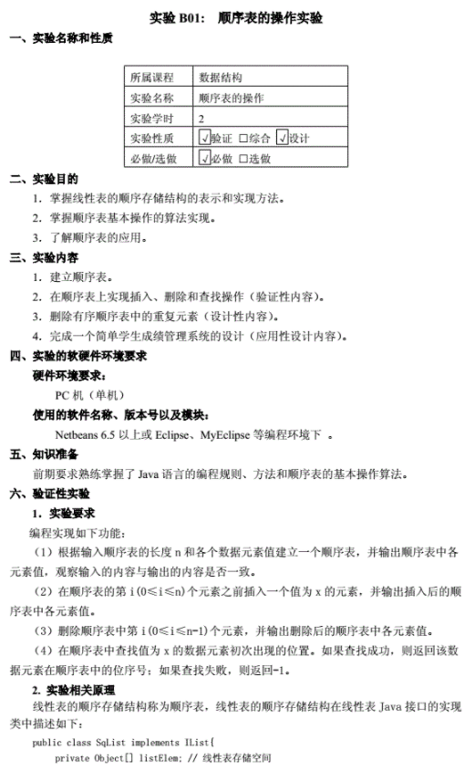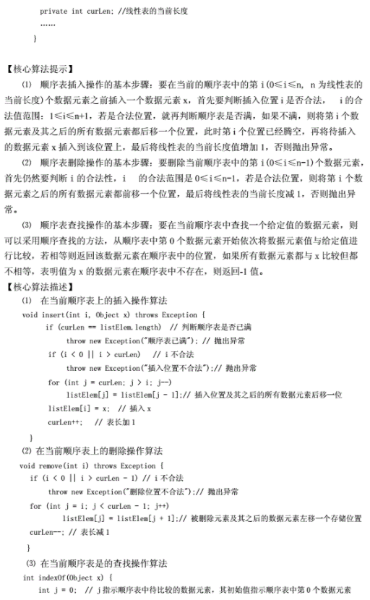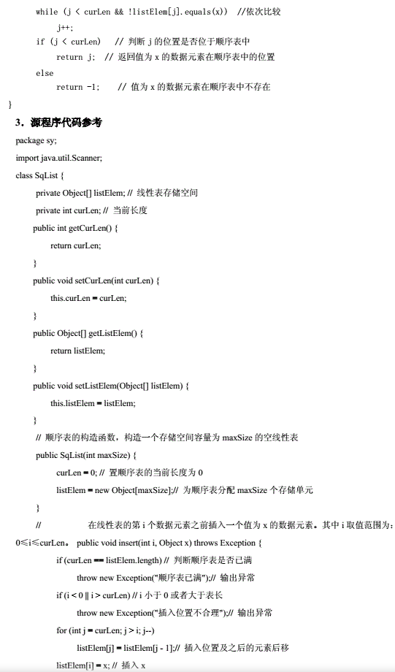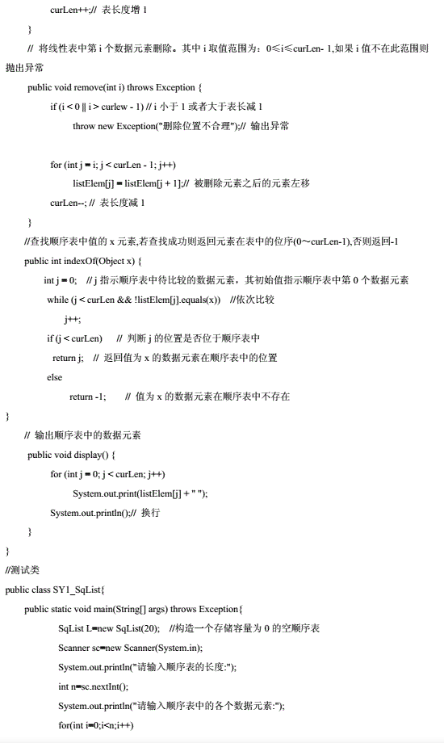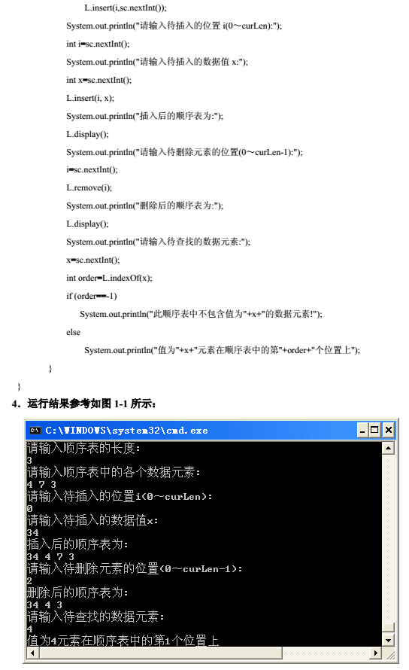

5.在线评测（acm.zufedfc.edu.cn）题目

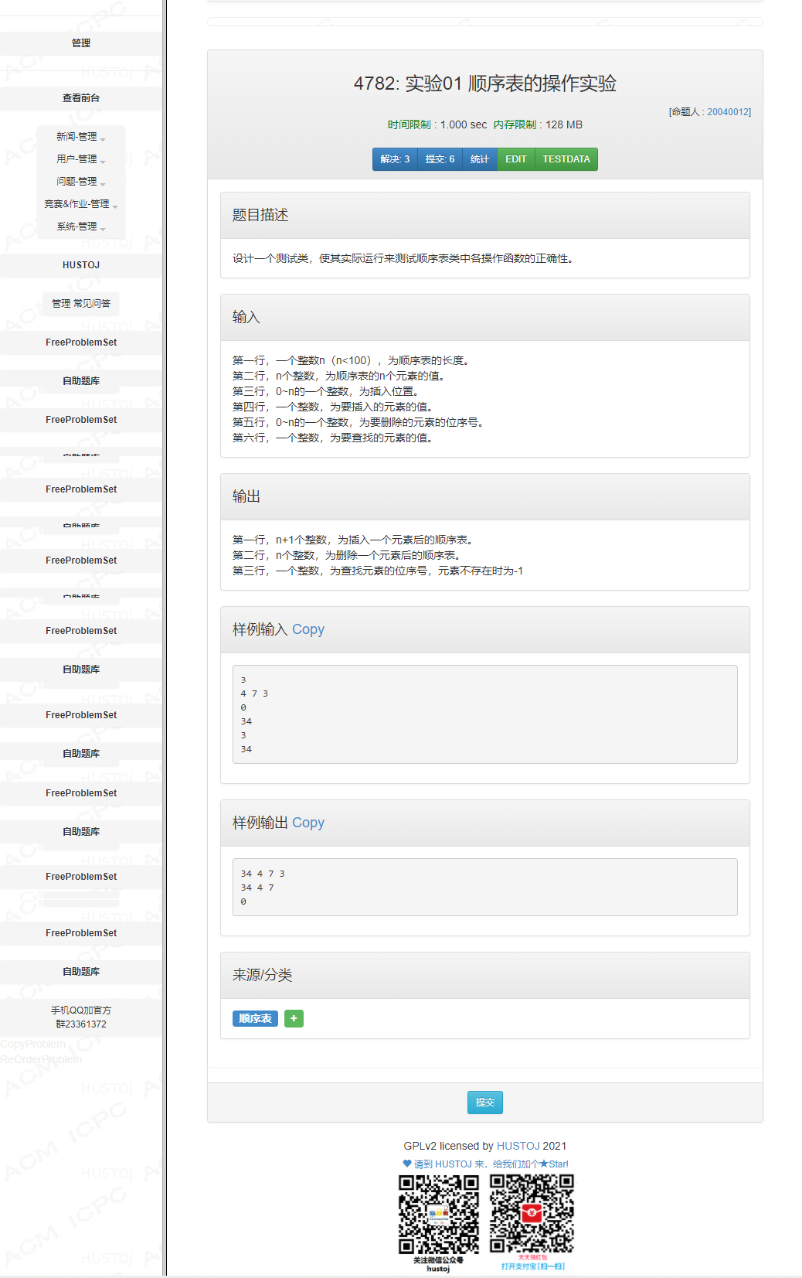

6.在线评测提交指导

1. 所有接口、类代码都要放在一个文档中提交。
2. 该文档中只有main方法所在的类为pulice类。
3. import导入系统类语句必须放在最前面。
4. 提交的文档结构如下：

import java.util.Scanner;

public class Main {

    public static void main(String[] args) throws Exception {

        ……

    }

}

interface IList {

    ……

}

class SqList implements IList {

……

}